三、（18分）设随机向量(X, Y)的联合密度f (x, y)为
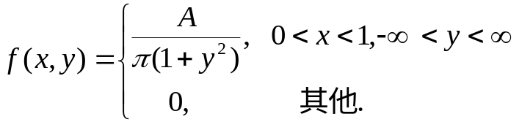
- 确定常数A.
- 求X，Y的边缘密度f_{X}(x)，f_{Y} (y)，并判断X与Y是否相互独立.
- 计算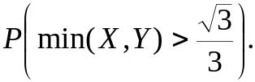
解：
（1） 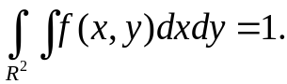
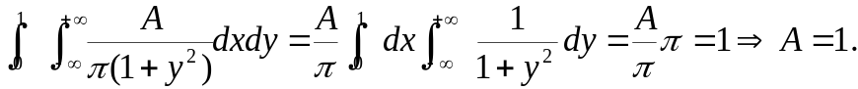
……………………………（+4）
（2） 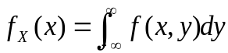
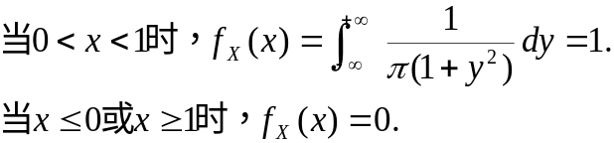
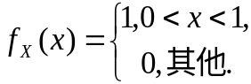
……………………………（+4）
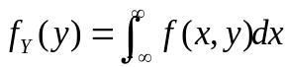
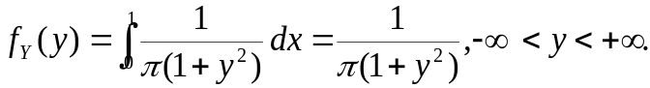
……………………………（+4）
X与Y相互独立.
……………………………（+2）
（3） 因为X与Y相互独立，
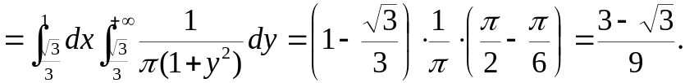
……………………………（+4）
三、（18分）设随机向量(X, Y)的联合密度f (x, y)为
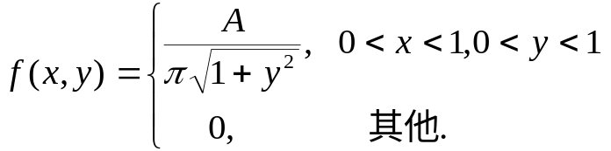
- 确定常数A.
- 求X，Y的边缘密度f_{X}(x)，f_{Y} (y)，并判断X与Y是否相互独立.
- 计算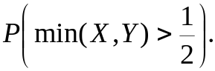
解：
（1）
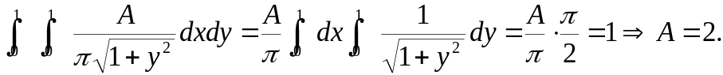
……………………………（+4）
（2）
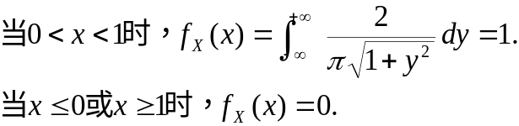
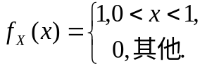
……………………………（+4）
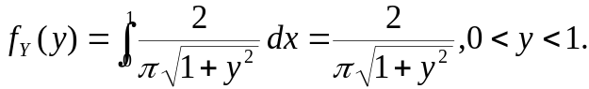
……………………………（+4）
X与Y相互独立.
……………………………（+2）
（3）因为X与Y相互独立，
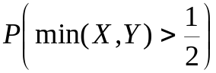
……………………………（+4）
三、（18分）设随机向量(X, Y)的联合密度f (x, y)为
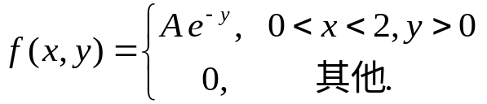
- 确定常数A.
- 求X，Y的边缘密度f_{X}(x)，f_{Y} (y)，并判断X与Y是否相互独立.
- 求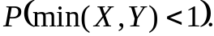
解：
（1）
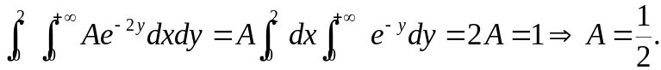
……………………………（+4）
（2）
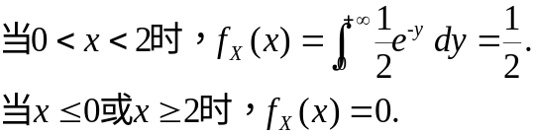
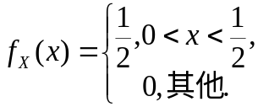
……………………………（+4）
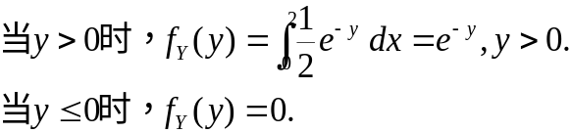
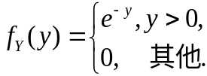
……………………………（+4）
X与Y相互独立.
……………………………（+2）
（3）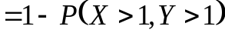
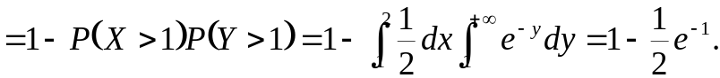
……………………………（+4）

